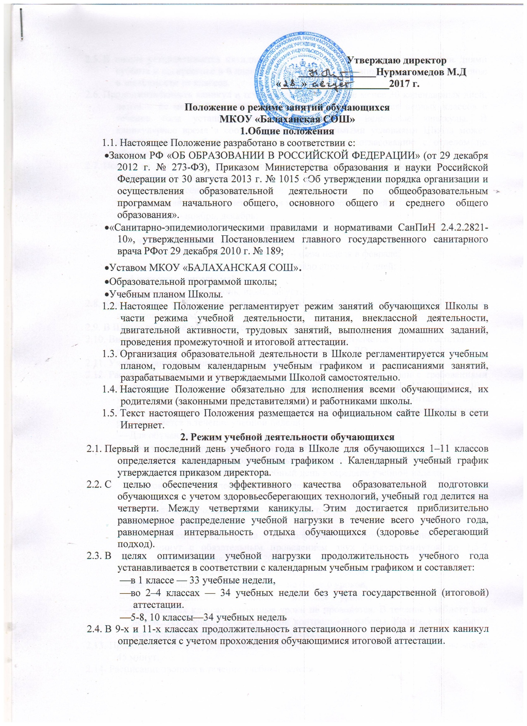

2.5.​ В школе устанавливается пятидневная рабочая неделя с двумя выходными днями суббота и воскресенье и 6 дневная учебная неделя с одним выходным- воскресенье в зависимости от классов.
2.6.​ Продолжительность каникул в течение учебного года не менее 30 календарных дней, летом – не менее 8 календарных недель. Для обучающихся первых классов в течение года устанавливаются дополнительные недельные каникулы. В каникулярное время в соответствии с необходимыми условиями Школа может организовывать работу пришкольных лагерей по согласованию с отделом по образованию.
2.7.​ Исходя из п.п. 2.1-2.6. настоящего Положения в Школе используется следующий календарный учебный график:
​ ⎯1 четверть – сентябрь, октябрь;
​ ⎯осенние каникулы – конец октября начало ноября – 9 дней;
​ ⎯2 четверть – ноябрь, декабрь;
​ ⎯ зимние каникулы – конец декабря - начало января – 9 дней;
​ ⎯3 четверть – январь, февраль, март;
​ ⎯дополнительные каникулы (1 класс) – одна неделя в феврале;
​ ⎯весенние каникулы – конец марта - начало апреля – 12 дней;
​ ⎯4 четверть – апрель, май;
​ ⎯летние каникулы – июнь, июль, август.
2.8.​ Календарный учебный графикна каждый учебный год утверждается приказом директора Школы.
2.9.​ В Школе обучение осуществляется в одну смену
2.10.​ Внеклассная и внеурочная деятельность осуществляется в соответствии с расписаниями и планами внеурочной деятельности и ДО.
2.11.​ Учебные занятия начинается в 8.00. В 8.45- утренняя зарядка.
2.12.​ Расписание учебных занятий составляется в строгом соответствии с требованиями «Санитарно-эпидемиологических правил и нормативов СанПиН 2.4.2.2821-10», утвержденными Постановлением главного государственного санитарного врача РФ от 29 декабря 2010 г. № 189. Образовательная недельная нагрузка равномерно распределяется в течение учебной недели.
​ ⎯Для обучающихся 1-х классов устанавливается:
​ •ступенчатый режим обучения в 1 полугодии;
​ •учебные занятия проводятся только в 1 смену;
​ •организован облегчённый учебный день в середине учебной недели;
​ •проводится не более 4-х уроков в день;
​ •в середине учебного дня (после второго урока) проводится динамическая пауза продолжительностью 40 минут.
​ •обучение без домашних заданий;
​ •продолжительность урока – 1-е полугодие - 35 минут, 2 – е полугодие – 45 минут с обязательным проведением двух физкультминуток по 1,5-2 минуты каждая (на 10 и 20 минутах урока).
​ ⎯для обучающихся 2–4-х классов — не более 5 уроков.
​ ⎯для обучающихся 5–6-х классов — не более 6 уроков;
​ ⎯для обучающихся 7–11-х классов — не более 7 уроков.
​ ⎯В начальных классах сдвоенные уроки не проводятся. В течение учебного дня не следует проводить более одной контрольной работы. Контрольные работы рекомендуется проводить на 2–4-м уроках.
2.13.​ Продолжительность урока (академический час) во 2–11 классах составляет не менее 45 минут.
2.14.​ Расписание звонков в течение учебной недели:

РАСПИСАНИЕ ЗВОНКОВ
Урок | Начало урока | Окончание урока
I смена
1 | 8.00 | 8.45
2 | 8.55 | 9.40
3 | 9.50 | 9.35
4 | 10.45 | 11.30
5 | 11.40 | 12.25
6 | 12.35 | 13.20
7 | 13.30 | 14.15
2.15. Обучающиеся должны приходить в Школу не позднее 7 часов 45 минут. Опоздание на уроки недопустимо.
3. Режим питания обучающихся
3.1.​ Организацию питания обучающихся в Школе осуществляет сама Школа.
3.2.​ Для организации питания выделяется столовая а также помещение для хранения и приготовления пищи.
3.3.​ Питание обучающихся проводится согласно установленного графика после 2,3,4,5 уроков.
3.4.​ В Школе предусмотрено двухразовое питание.
4.​ Режим внеклассной деятельности
4.1.​ Внеурочная деятельность, внеклассная работа по предмету и кружковая работа организуется в соответствии с расписанием и учитывает возрастные особенности обучающихся, обеспечивает баланс между двигательно-активными и статическими занятиями.
4.2.​ Допускается реализация программ внеурочной деятельности в разновозрастных группах.
4.3.​ Продолжительность занятий внеурочной деятельности зависит от модели организации внеурочной деятельности, и регулируются Санитарно-эпидемиологическими правилами и нормативами.
5.​ Режим двигательной активности обучающихся
5.1.​ Двигательная активность обучающихся помимо уроков физической культуры обеспечивается за счет:
5.2.​ — утренней зарядки;
​ ⎯физкультминуток;
​ ⎯организованных подвижных игр на переменах;
​ ⎯внеклассных спортивных занятий и соревнований, общешкольных спортивных мероприятий, дней здоровья;
​ ⎯самостоятельных занятий физической культурой в секциях и клубах.
5.3.​ Спортивные нагрузки на занятиях физической культурой, соревнованиях, внеурочных занятиях спортивного профиля при проведении динамического или спортивного часа соответствовуют возрасту, состоянию здоровья и физической подготовленности обучающихся, а также метеоусловиям (если они организованы на открытом воздухе).
5.4.​ Распределение обучающихся на основную, подготовительную и специальную группы для участия в физкультурно-оздоровительных и спортивно-массовых мероприятиях, проводит врач с учетом их состояния здоровья (или на основании справок об их здоровье). Учащимся основной физкультурной группы разрешается участие во всех физкультурно-оздоровительных мероприятиях в соответствии с их возрастом. С обучающимися подготовительной и специальной групп физкультурно-оздоровительная работа проводится с учетом заключения врача.
5.5.​ Обучающиеся, отнесенные по состоянию здоровья к подготовительной и специальной группам, занимаются физической культурой со снижением физической нагрузки.
5.6.​ Уроки физической культуры проводятся на открытом воздухе.:
​
6.​ Режим трудовых занятий обучающихся
6.1.​ В Школе запрещается привлечение обучающихся к труду, не предусмотренному образовательной программой, без их согласия и согласия их родителей (законных представителей).
6.2.​ С согласия обучающихся и их родителей (законных представителей) осуществляется организация летней трудовой практики, продолжительность которой устанавливается решением педагогического совета Школы.
7.​ Режим выполнения домашних заданий
7.1.​ Объем домашних заданий (по всем предметам) должен быть таким, чтобы затраты времени на его выполнение не превышали (в астрономических часах):
​ ⎯во 2–3 классах — 1,5 ч.,
​ ⎯в 4–5 классах — 2 ч.,
​ ⎯в 6–8 классах — 2,5 ч.,
​ ⎯в 9–11 классах — до 3,5 ч.
8.​ Режим проведения промежуточной и итоговой аттестации
8.1.​ Промежуточная аттестация (административные контрольные работы), независимое тестирование в переводных классах проводится в сентябре- октябре, декабре, апреле - мае текущего года без прекращения образовательной деятельности в соответствии с Уставом и решением педагогического совета Школы.
8.2.​ При проведении промежуточной и итоговой аттестации не допускается проведение более одной административной контрольной работы в день.
8.3.​ Перерыв между проведением административной контрольной работы должен быть не менее 1 дня.
8.4.​ Сроки проведения государственной (итоговой) аттестации обучающихся 9, 11 классах устанавливаются в соответствии с постановлениями Министерств образования и науки Российской Федерации и Министерства образования и науки Республики Дагестан.

